Университет ИТМО
Факультет ФПИ и КТ

Лабораторная работа №1
По программированию
Вариант 2511

Выполнил: Кара-Огланов Р. Д.
Группа: Р3107
Преподаватель: Письмак А. Е

Санкт-Петербург
2023
Ход работы
- Задание: 2511
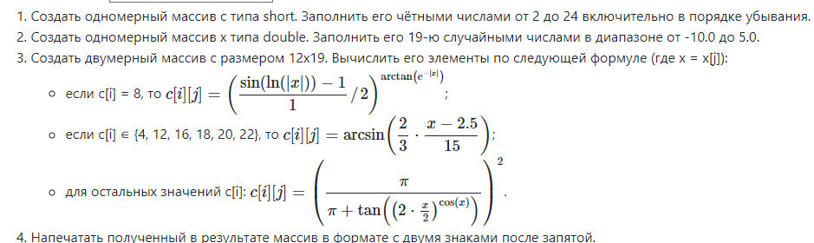
- Код программы:
public class laba1 {

public static void main (String[] args) {

short[] array_c = new short[12];
int hod_c = 0;
for (short l = 24; l >= 2; l -= 2) {
array_c[hod_c] = l;
hod_c++;
}
//System.out.println(Arrays.toString(array_c));

double[] array_x = new double[19];
for (int o = 0; o < array_x.length; o++) {
array_x[o] = ((double)(Math.random() * 16) - 10);
}
//System.out.println(Arrays.toString(array_x));

double[][] array_y = new double[12][19];

for (int i = 0; i <= 11; i++) {
for (int j = 0; j <= 18; j++){
if (array_c[i] == 8) {
//array_y[i][j] = Math.pow(((Math.sin(Math.log(Math.abs(array_x[j])))-1)/1/2), Math.atan(Math.pow(Math.E, (-1*Math.abs(array_x[j])))));
}
else if (array_c[i] == 4 || array_c[i] == 12 || array_c[i] == 16 || array_c[i] == 18 || array_c[i] == 20 || array_c[i] == 22) {
array_y[i][j] = Math.asin((2*array_x[j]-5)/45);
}
else {
array_y[i][j] = Math.pow(Math.PI,2) / Math.pow (Math.PI+Math.tan(Math.pow(array_x[j],Math.cos(array_x[j]))),2);
}
}
}
//Arrays.stream(array_y).map(Arrays::toString).forEach(System.out::println);
for(int i = 0; i <= 11; i++){
for(int j = 0; j <= 18; j++){
System.out.printf(" " + "%6.2f", array_y[i][j]);
}
System.out.println();
}
}

}

- Вывод программы:
Программа через пробел выводит 228 чисел в матрице 12*19, с двумя знаками после запятой.
a). Пример1
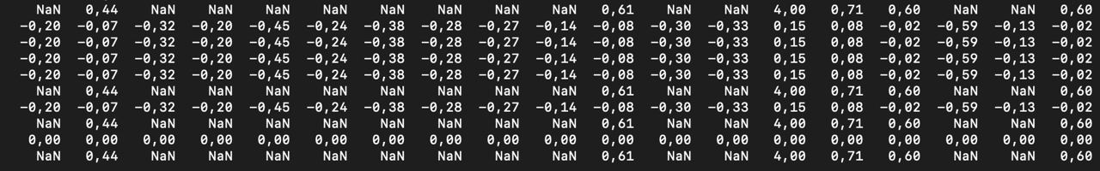
b). Пример2


Вывод: Во время работы над программой изучил использования функции printf, и математических функций класса Math. Также узнал, как создавать jar архивы программ Java и что такое MANIFEST.mf

